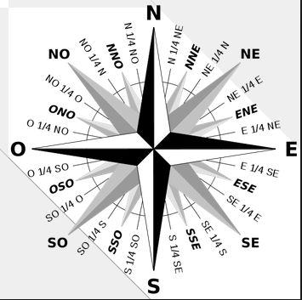**DAKAR, SENEGAL :**

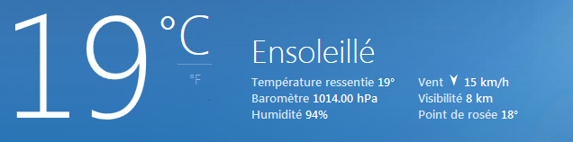

Précipitations : 0 mm

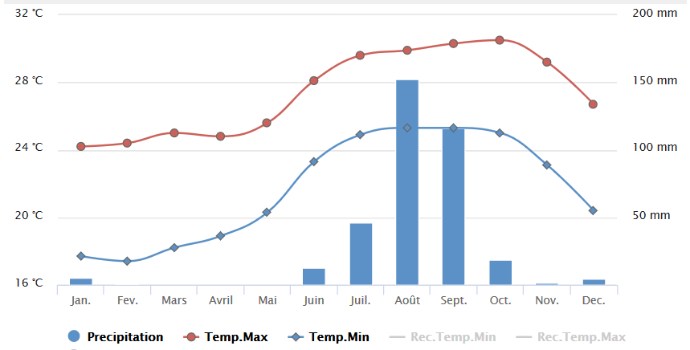

**Données Climatiques**

**C’est la moyenne des données journalières, calculée sur plus de 30 ans, depuis 1981.**

|  |  |
| --- | --- |
| Température moyenne maximale (°C) | 27,3 °C |
| Température moyenne minimale (°C) | 21,6 °C |
| Précipitations annuelles moyennes (mm) | 29,8 mm |

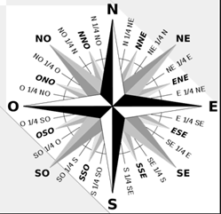**OSLO, NORVEGE :**

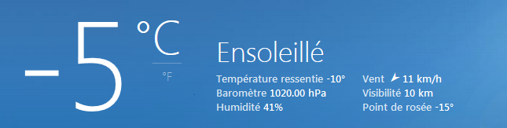

Précipitations : 0 mm

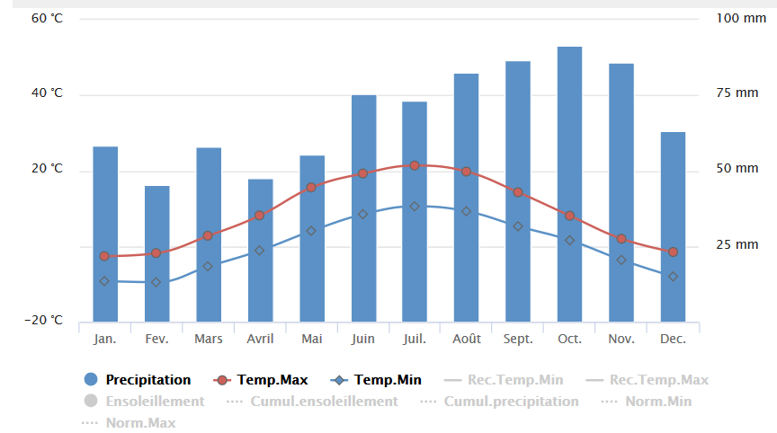

0°C

**Données climatiques**

**C’est la moyenne des données journalières, calculée sur plus de 30 ans, depuis 1981.**

|  |  |
| --- | --- |
| Température moyenne maximale (°C) | 8,8 °C |
| Température moyenne minimale (°C) | 2,7 °C |
| Précipitations annuelles moyennes (mm) | 68,6 mm |

****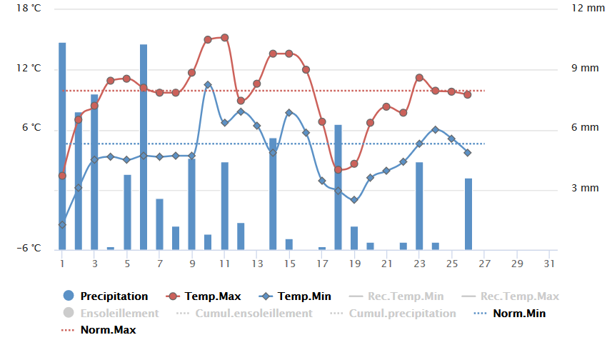**CHERBOURG, FRANCE**

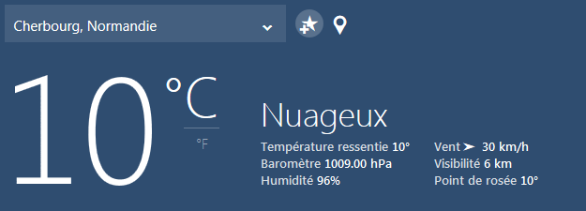

Précipitations : 5 mm

**Données climatiques**

|  |  |
| --- | --- |
| Température moyenne maximale (°C) | 13,5 °C |
| Température moyenne minimale (°C) | 7,9 °C |
| Précipitations annuelles moyennes (mm) | 76.6 mm |

**C’est la moyenne des données journalières, calculée sur plus de 30 ans, depuis 1981**

****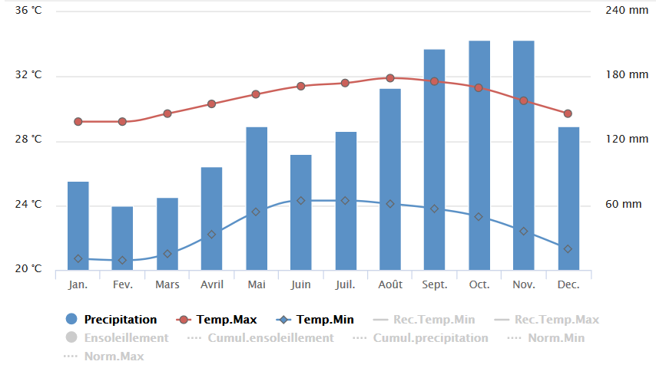**POINT-A-PITRE, GUADELOUPE, FRANCE**

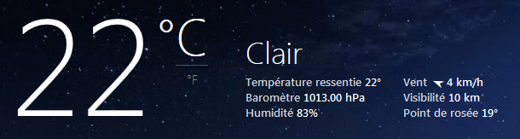

Précipitations : 2 mm

**Données climatiques**

**C’est la moyenne des données journalières, calculée sur plus de 30 ans, depuis 1981.**

|  |  |
| --- | --- |
| Température moyenne maximale (°C) | 30,6 °C |
| Température moyenne minimale (°C) | 22,6° C |
| Précipitations annuelles moyennes (mm) | 134,7 mm |

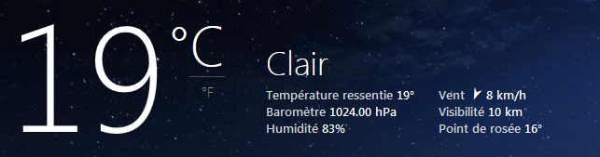**AUCKLAND, NOUVELLE-ZELANDE**

Précipitations : 1 mm

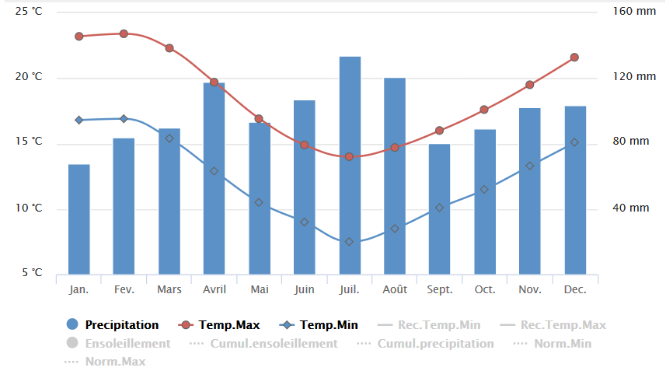

**Données climatiques :**

**C’est la moyenne des données journalières, calculée sur plus de 30 ans, depuis 1981.**

|  |  |
| --- | --- |
| Température moyenne maximale (°C) | 29,8 °C |
| Température moyenne minimale (°C) | 12,2 °C |
| Précipitations annuelles moyennes (mm) | 98,9 mm |